
За грудень 2013 року оприбутковано матеріальних цінностей на суму 19865 грн., а саме:
покривала, накидки на подушки, наматрацники у групах № 8, № 12
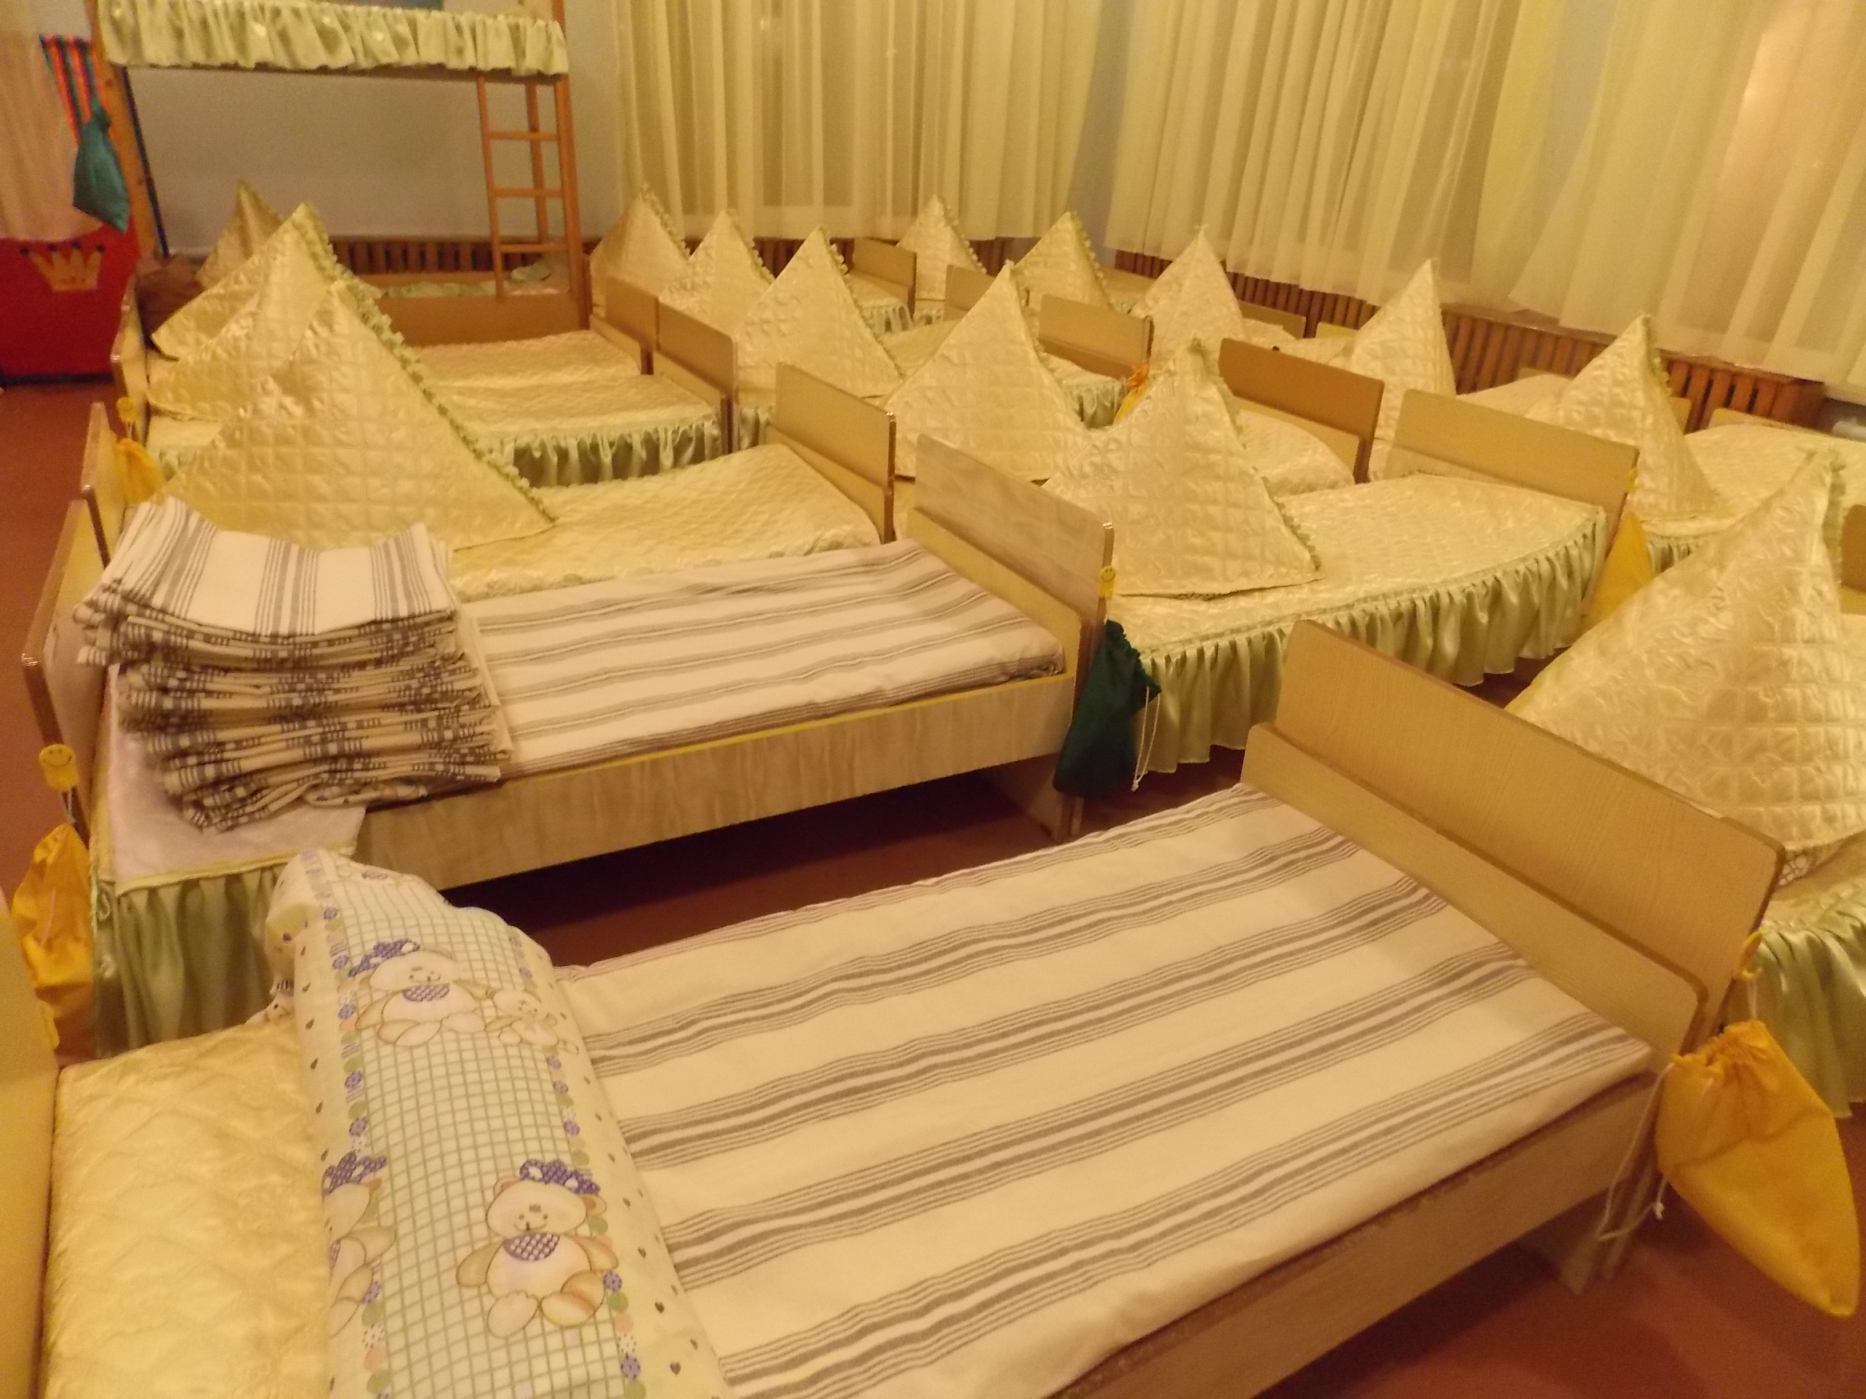
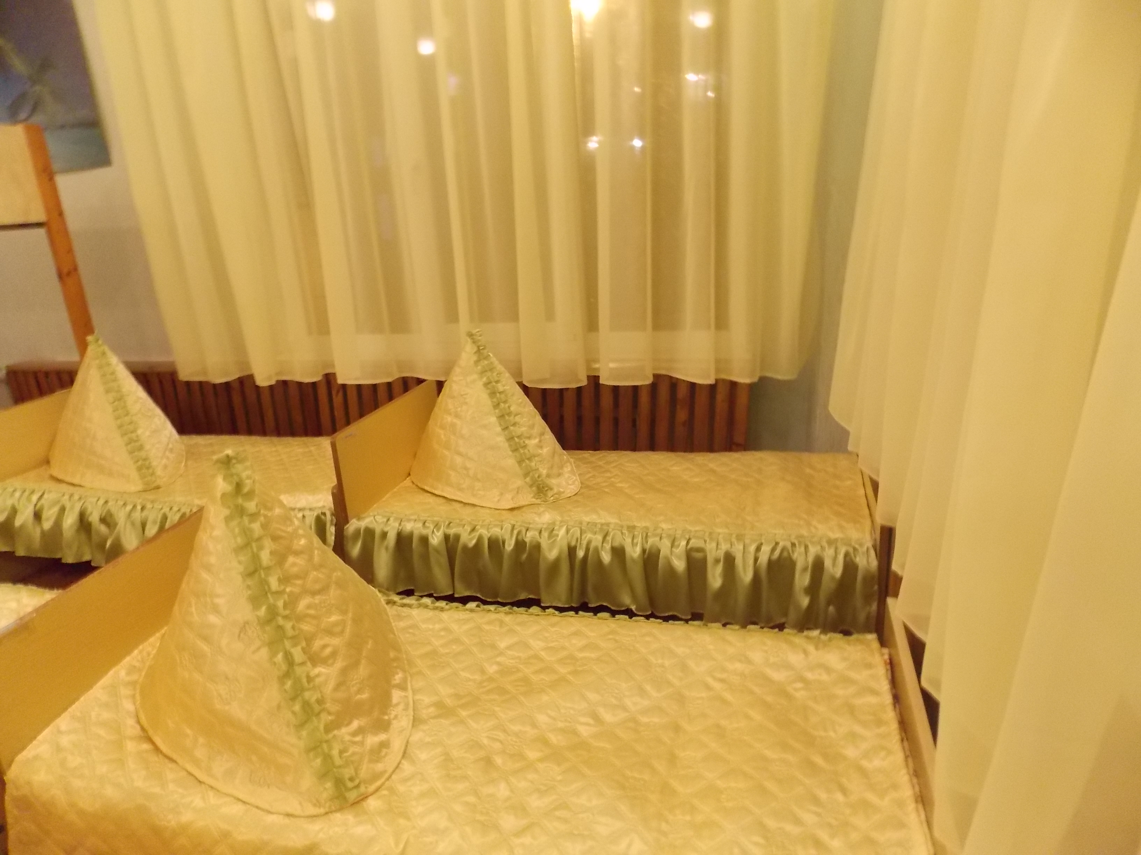
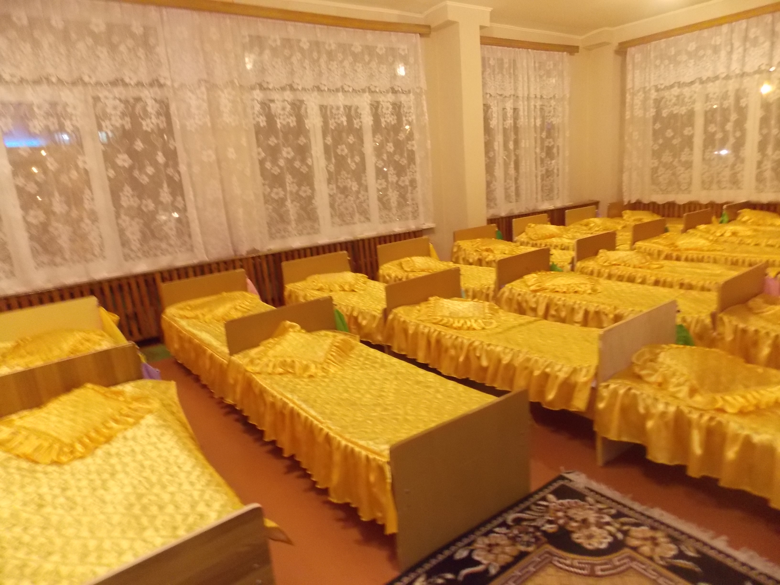

ВСТАНОВЛЕНО
- 7 вікон на суму 13700 грн. у групах № 7, № 9, № 10;
- домофон на вхідні двері.
Для збереження та зміцнення матеріальної бази дошкільного навчального закладу
за період грудня 2013 року було виконано наступне:
Відремонтовано:
- вхідну хвіртку з кодовим замком;
- пральну машину.;

